作成例１ メニュー 作成例２ レシピ

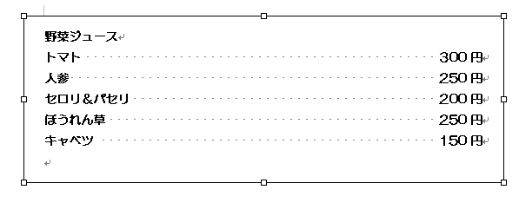
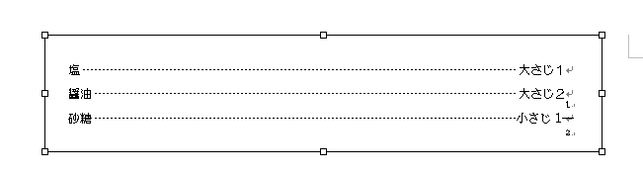

【※】同じ行内で、左右の文字列を対応させるときは、間を線で結ぶと分かりやすい。タブ機能を利用して文字を揃えれば、自動的に線を引くことが可能です。このように文字間に引く線を、Wordでは「リーダー」と呼んでいます。
【手順１】（作成例１を参考にする）ワードを起動する。→作成例の様に野菜ジュース、トマトを入力する。カーソルがトマトの文字の右端に有る事を確認する。
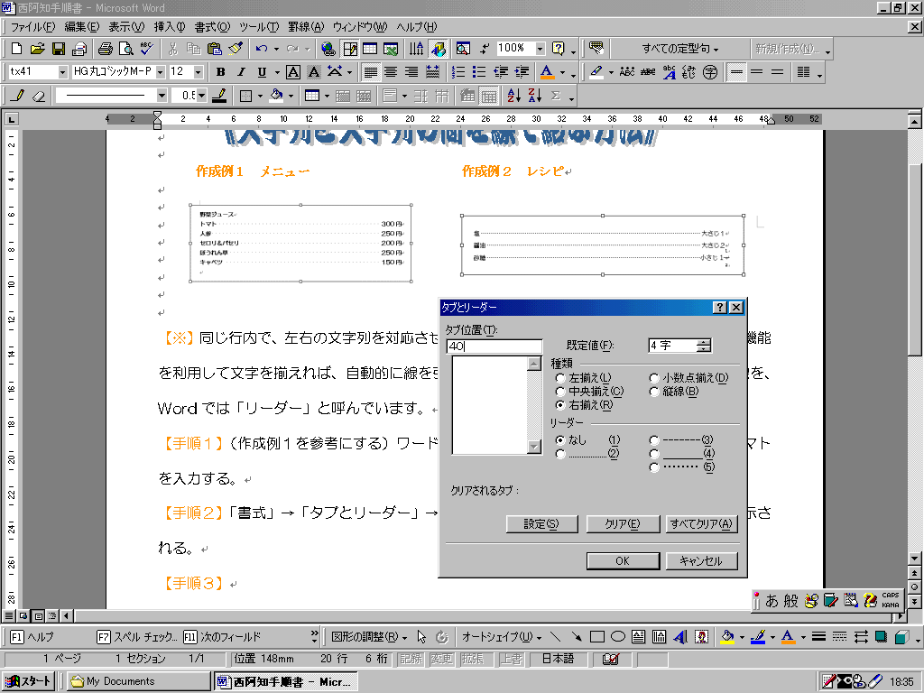
【手順２】「書式」→「タブとリーダー」→「タブとリーダー」のダイアログボックスが表示される。
【手順３】「タブ位置（Ｔ）」に４０を入力する。
【手順４】「種類」の「右揃え」にﾁｪｯｸを入れる｡
【手順５】「リーダー」で線の種類を選んでﾁｪｯｸを入れる｡
【手順６】「設定」「ＯＫ」ボタンをクリックする。
【手順７】「Ｔａｂ」キーを押す。
→４０ｍｍの位置に右揃えタブが移動する。
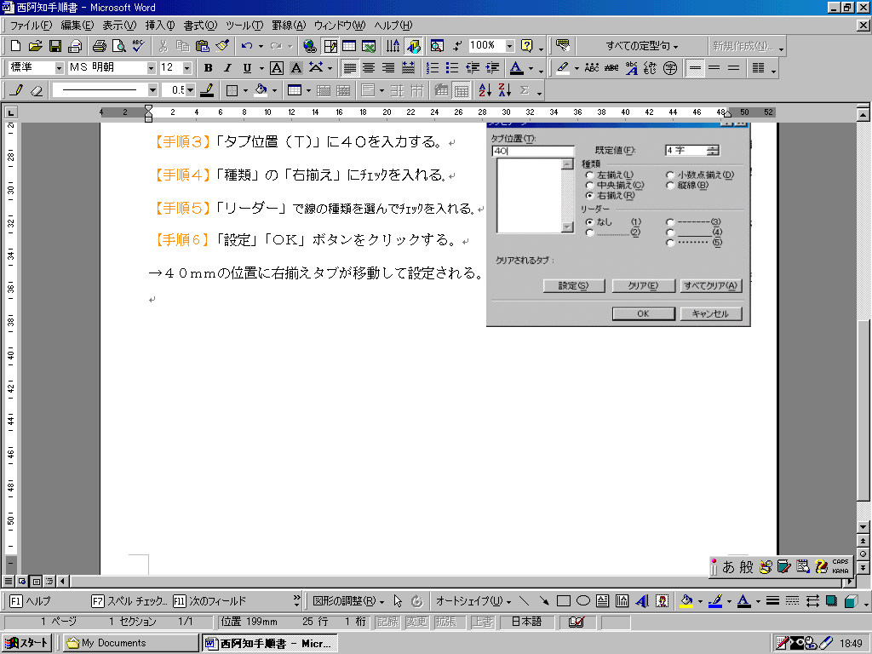
【手順８】そのままの状態で３００円を入力する。エンタキーを押して確定する。再度エンタキーを押して改行する。→カーソルが次の項目の位置に移動するので次の名前を入力して
以後同じ手順７と８を繰り返す。

